如何彻底删除打印驱动程序
目录
正常删除步骤 2
未成功删除处理办法 4
1. 程序包和驱动程序都无法删除 4
2. 程序包未正常删除 5

驱动程序名： SP-DRV2143Win.exe
文档编号 ： v1.0
日期 ： 2018-06-05

正常删除步骤
以Win7为例。
需要同时删除图标和打印服务器中的驱动程序，如下图。
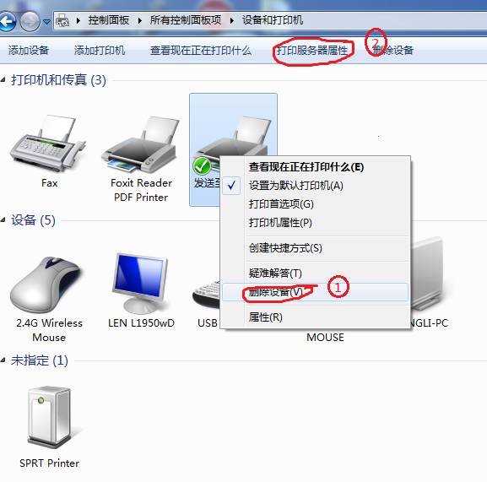
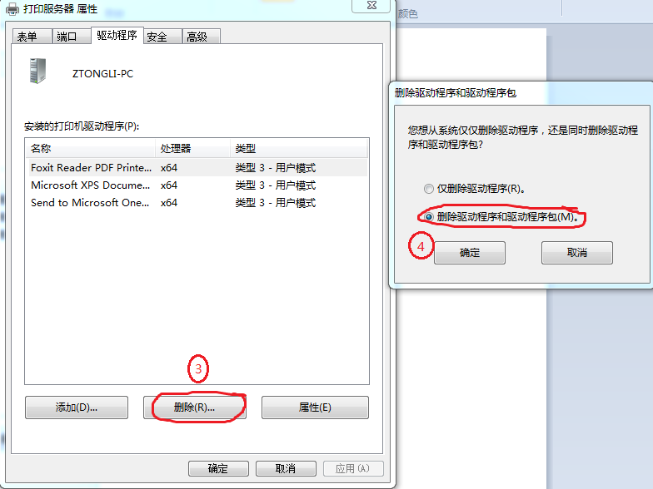

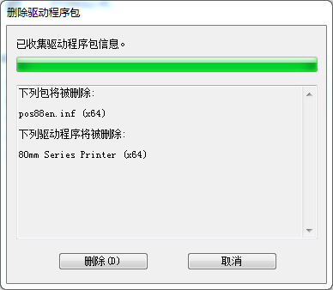

未成功删除处理办法
如果出现以下情况：
- 程序包和驱动程序都无法删除
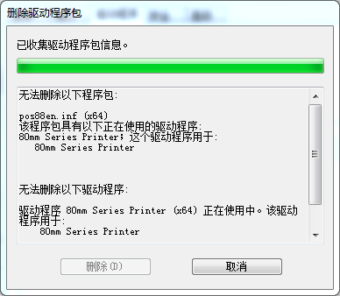
进入服务中重启“Print Spooler”：
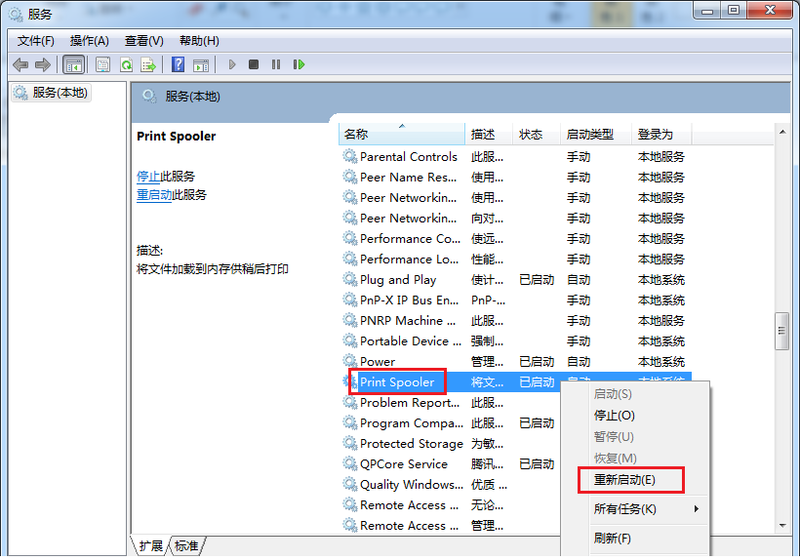
成功删除后，再重新安装驱动程序。
- 程序包未正常删除

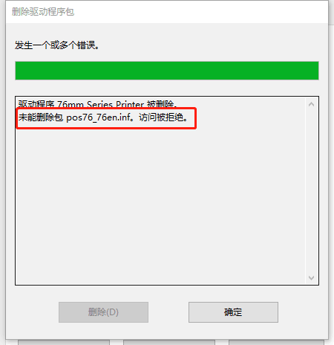

这种情况是由于C盘系统文件受SYSTEM访问权限保护，需要深度删除inf文件。
（如pos76_76en.inf和pos88en.GPD等）

如果有文件粉碎器可直接粉碎GPD和INF文件，如没有参见一下步骤: https://jingyan.baidu.com/article/3a2f7c2e69294526afd61183.html?qq-pf-to=pcqq.c2c

一般
X86在“C:\Windows\SysWOW64\DriverStore\FileRepository”下，
X64在“C:\Windows\System32\DriverStore\FileRepository”下，
寻找对应的（如pos76_76en.inf或pos88en.GPD等）inf和GPD文件。

- 在打开的记事本中复制下列文件：
Windows Registry Editor Version 5.00
[HKEY_CLASSES_ROOT\*\shell\runas]
@="SystemAuthorization"
"NoWorkingDirectory"=""
[HKEY_CLASSES_ROOT\*\shell\runas\command]
@="cmd.exe /c takeown /f \"%1\" && icacls \"%1\" /grant administrators:F"
"IsolatedCommand"="cmd.exe /c takeown /f \"%1\" && icacls \"%1\" /grant
administrators:F"
[HKEY_CLASSES_ROOT\exefile\shell\runas2]
@=" SystemAuthorization"
"NoWorkingDirectory"=""
[HKEY_CLASSES_ROOT\exefile\shell\runas2\command]
@="cmd.exe /c takeown /f \"%1\" && icacls \"%1\" /grant administrators:F"
"IsolatedCommand"="cmd.exe /c takeown /f \"%1\" && icacls \"%1\" /grant
administrators:F"
[HKEY_CLASSES_ROOT\Directory\shell\runas]
@=" SystemAuthorization "
"NoWorkingDirectory"=""
[HKEY_CLASSES_ROOT\Directory\shell\runas\command]
@="cmd.exe /c takeown /f \"%1\" /r /d y && icacls \"%1\" /grant administrators:F /t"
"IsolatedCommand"="cmd.exe /c takeown /f \"%1\" /r /d y && icacls \"%1\" /grant
administrators:F /t"

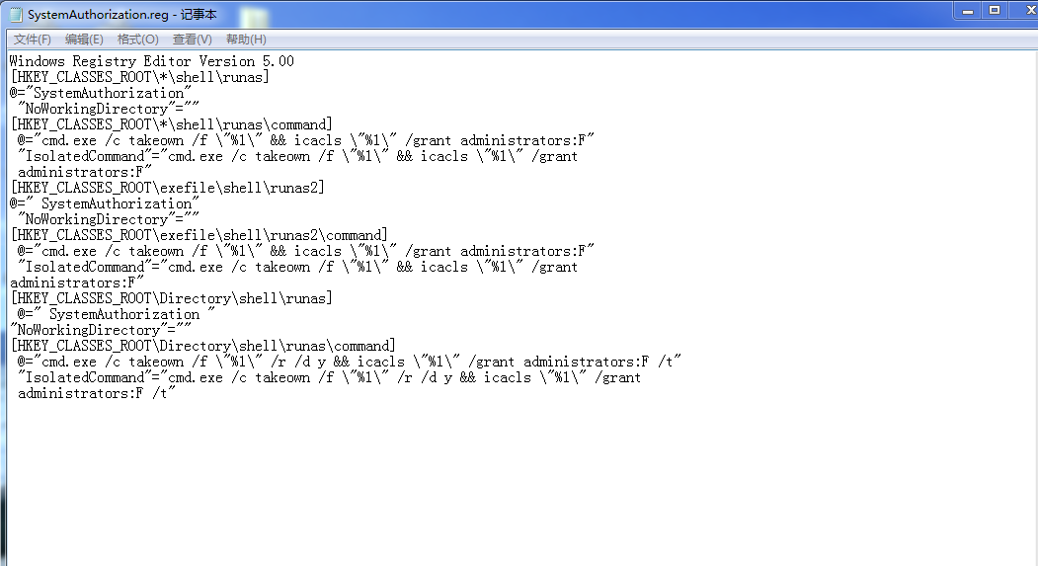
- 点记事本左上角的“文件” - 另存为 ，在另存为窗口下面的：文件名（N）中输入：SystemAuthorization.reg ，再点：保存；（保存或移动到要删除的文件夹目录下）
- 我们左键双击：SystemAuthorization.reg文件，在弹出的：注册表编辑器窗口点：是（Y）；
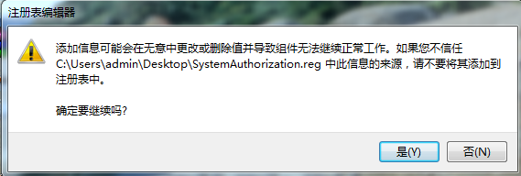
- 如果我们要删除文件夹，则右键该文件夹 - 运行管理员授权，再删除该文件夹就可以顺利地删除了。
一般
X86在“C:\Windows\SysWOW64\DriverStore\FileRepository”下，
X64在“C:\Windows\System32\DriverStore\FileRepository”下，
寻找对应的（如pos76_76en.inf或pos88en.GPD.inf等）inf和GPD文件。

